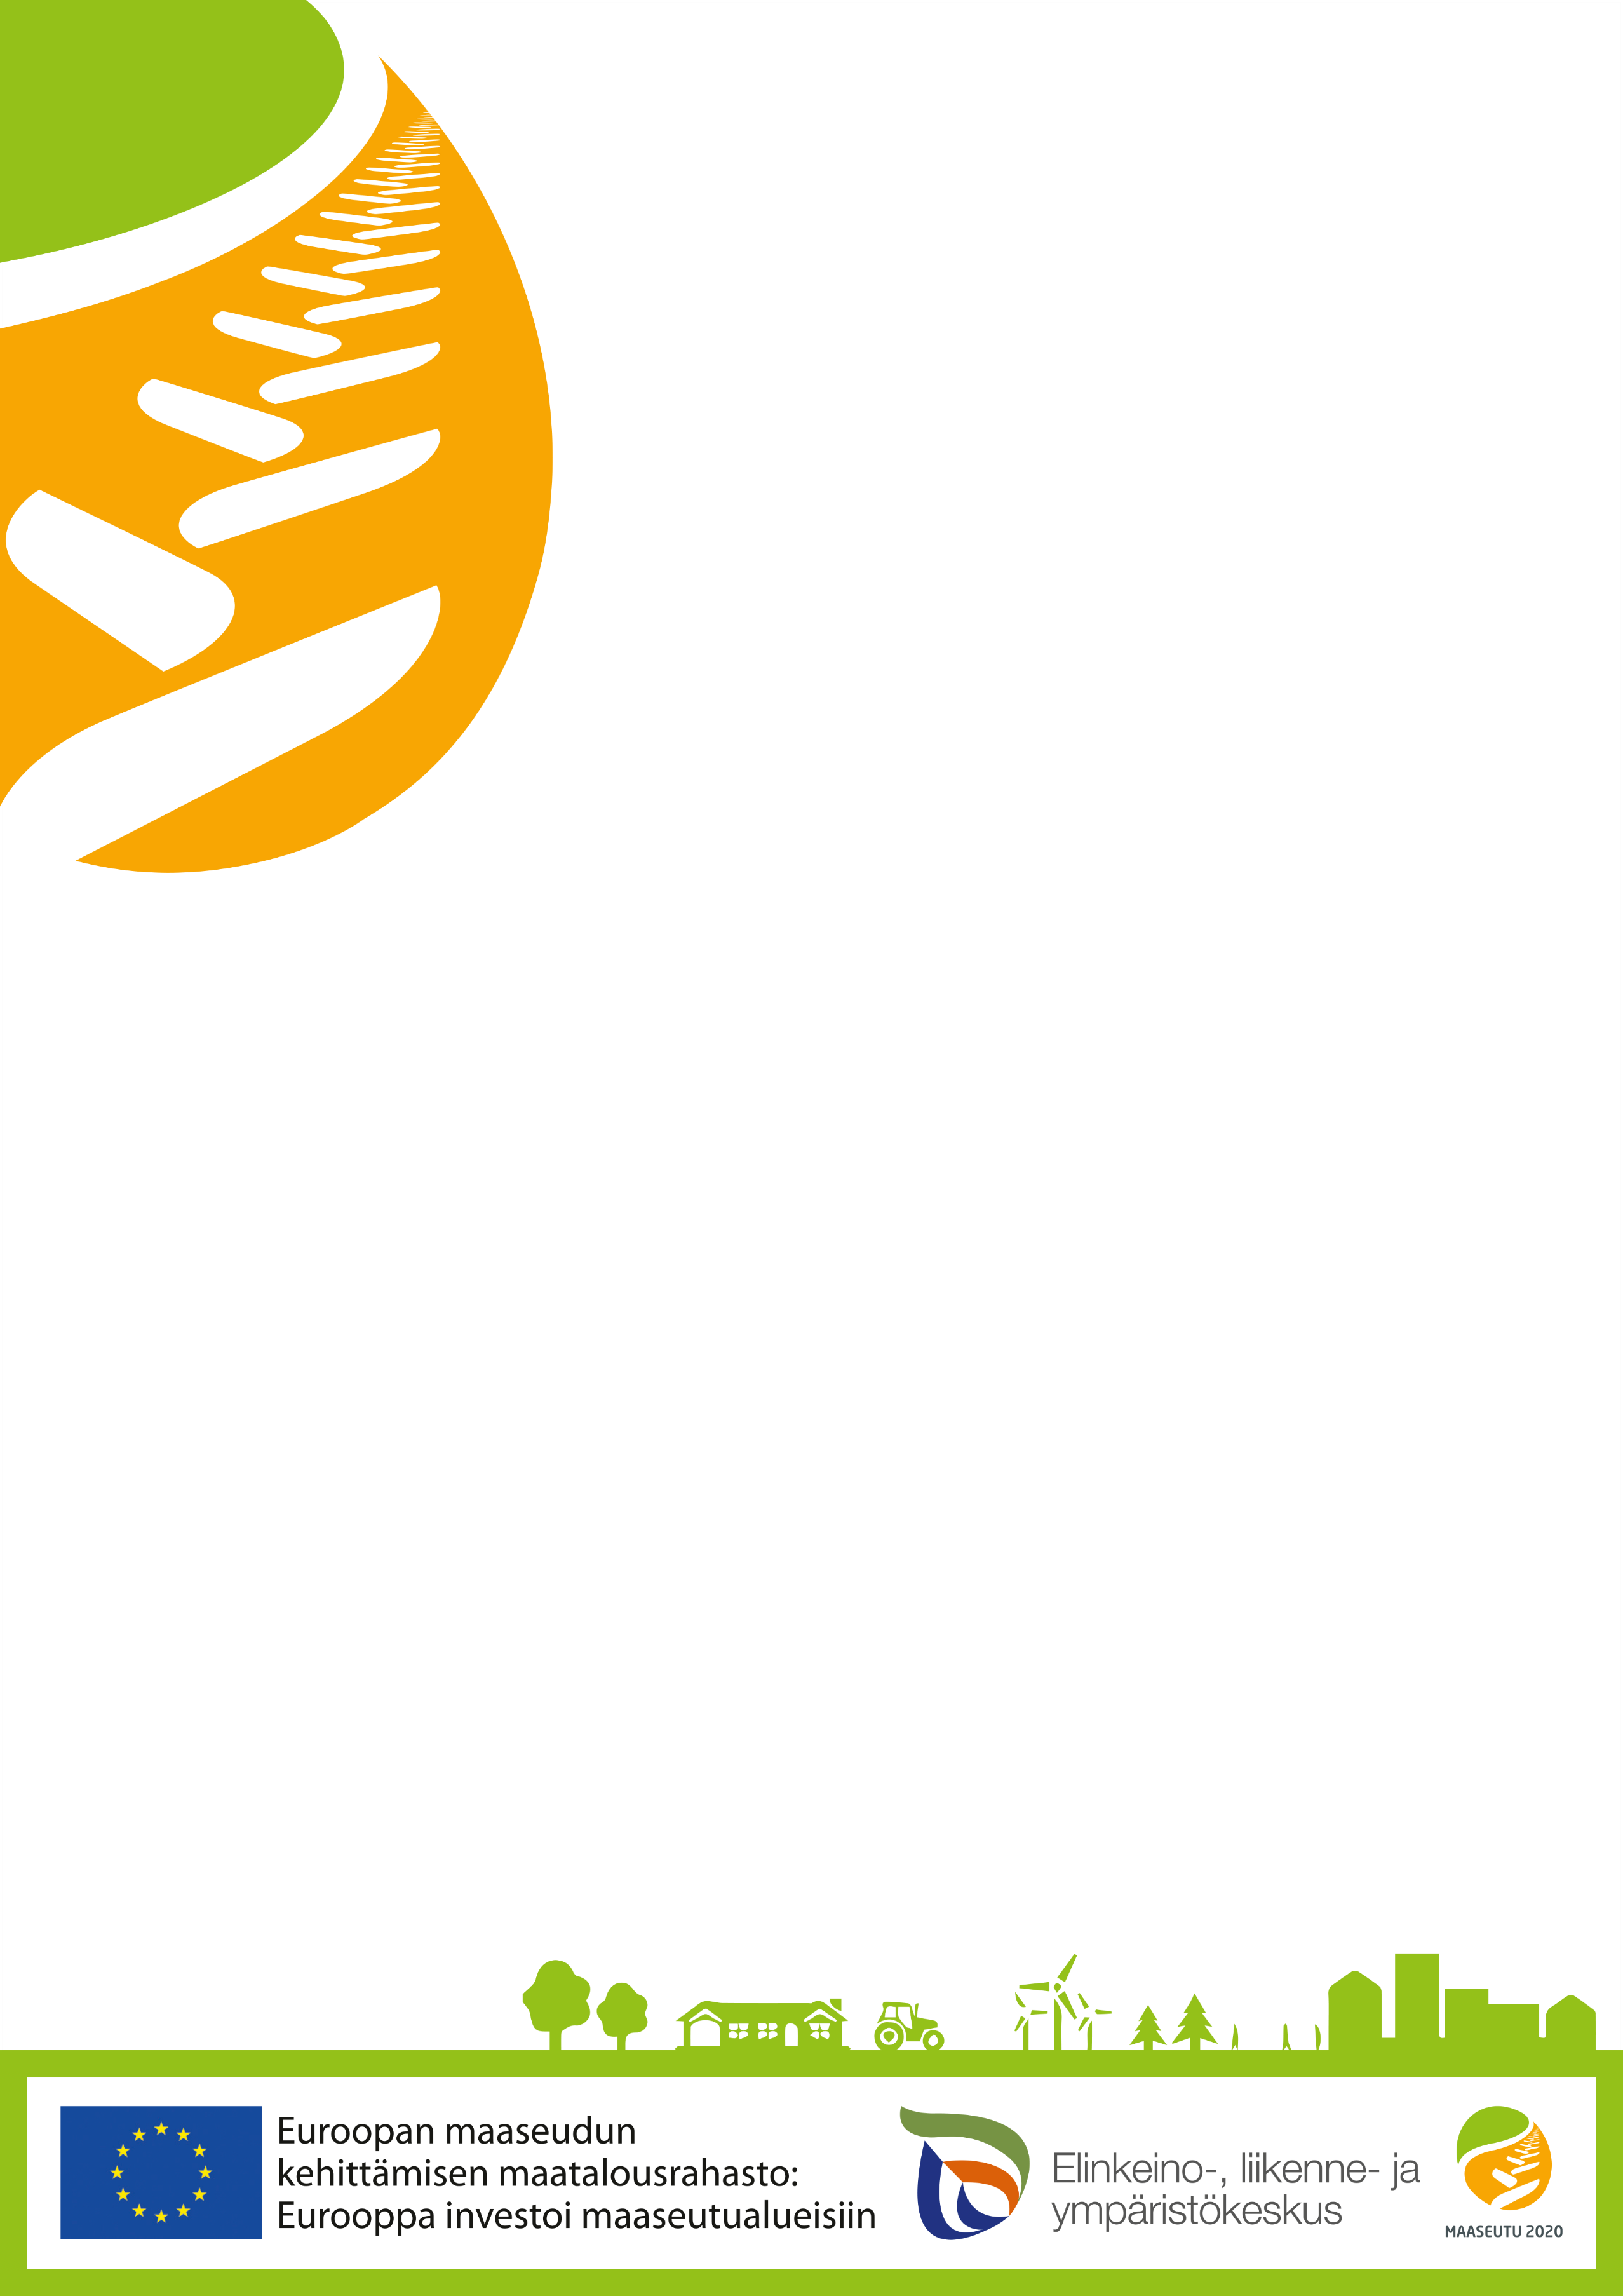



**Kestävästi Kaakossa -hanke**

Kestävästi Kaakossa -hanke on Kymenlaakson Martat ry:n ja Etelä-Karjalan Martat ry:n yhteinen hanke, jonka päätavoitteena on kestävän kehityksen, kiertotalouden ja resurssiviisauden näkökulmien parempi huomioiminen ruoanvalmistuksessa, jätteiden lajittelussa, siivouksessa ja tapahtumien järjestämisessä hankkeen toimintaan osallistuvien henkilöiden yrityksissä, kotitalouksissa, työpaikoilla sekä harrastusryhmissä. Kannustetaan ihmisiä ruokahävikin vähentämiseen ja lisätään jätteiden ja poistotekstiilien kierrättämiseen liittyvää osaamista. Hankkeen tavoitteena on myös lisätä yhteisöllisyyttä toteuttamalla kestävä kehitys -teemaista toimintaa, joka kokoaa yhteen eri-ikäisiä alueen asukkaita ja erilaisia toimijoita. Hanketta toteutetaan yhteistyökäynnein yrityksiin, kurssisarjoin yhdistyksille ja yhteisöille, tapahtumin sekä tempauksin.

Hankkeen toteuttamisaika on 1.2.2019-28.2.2022

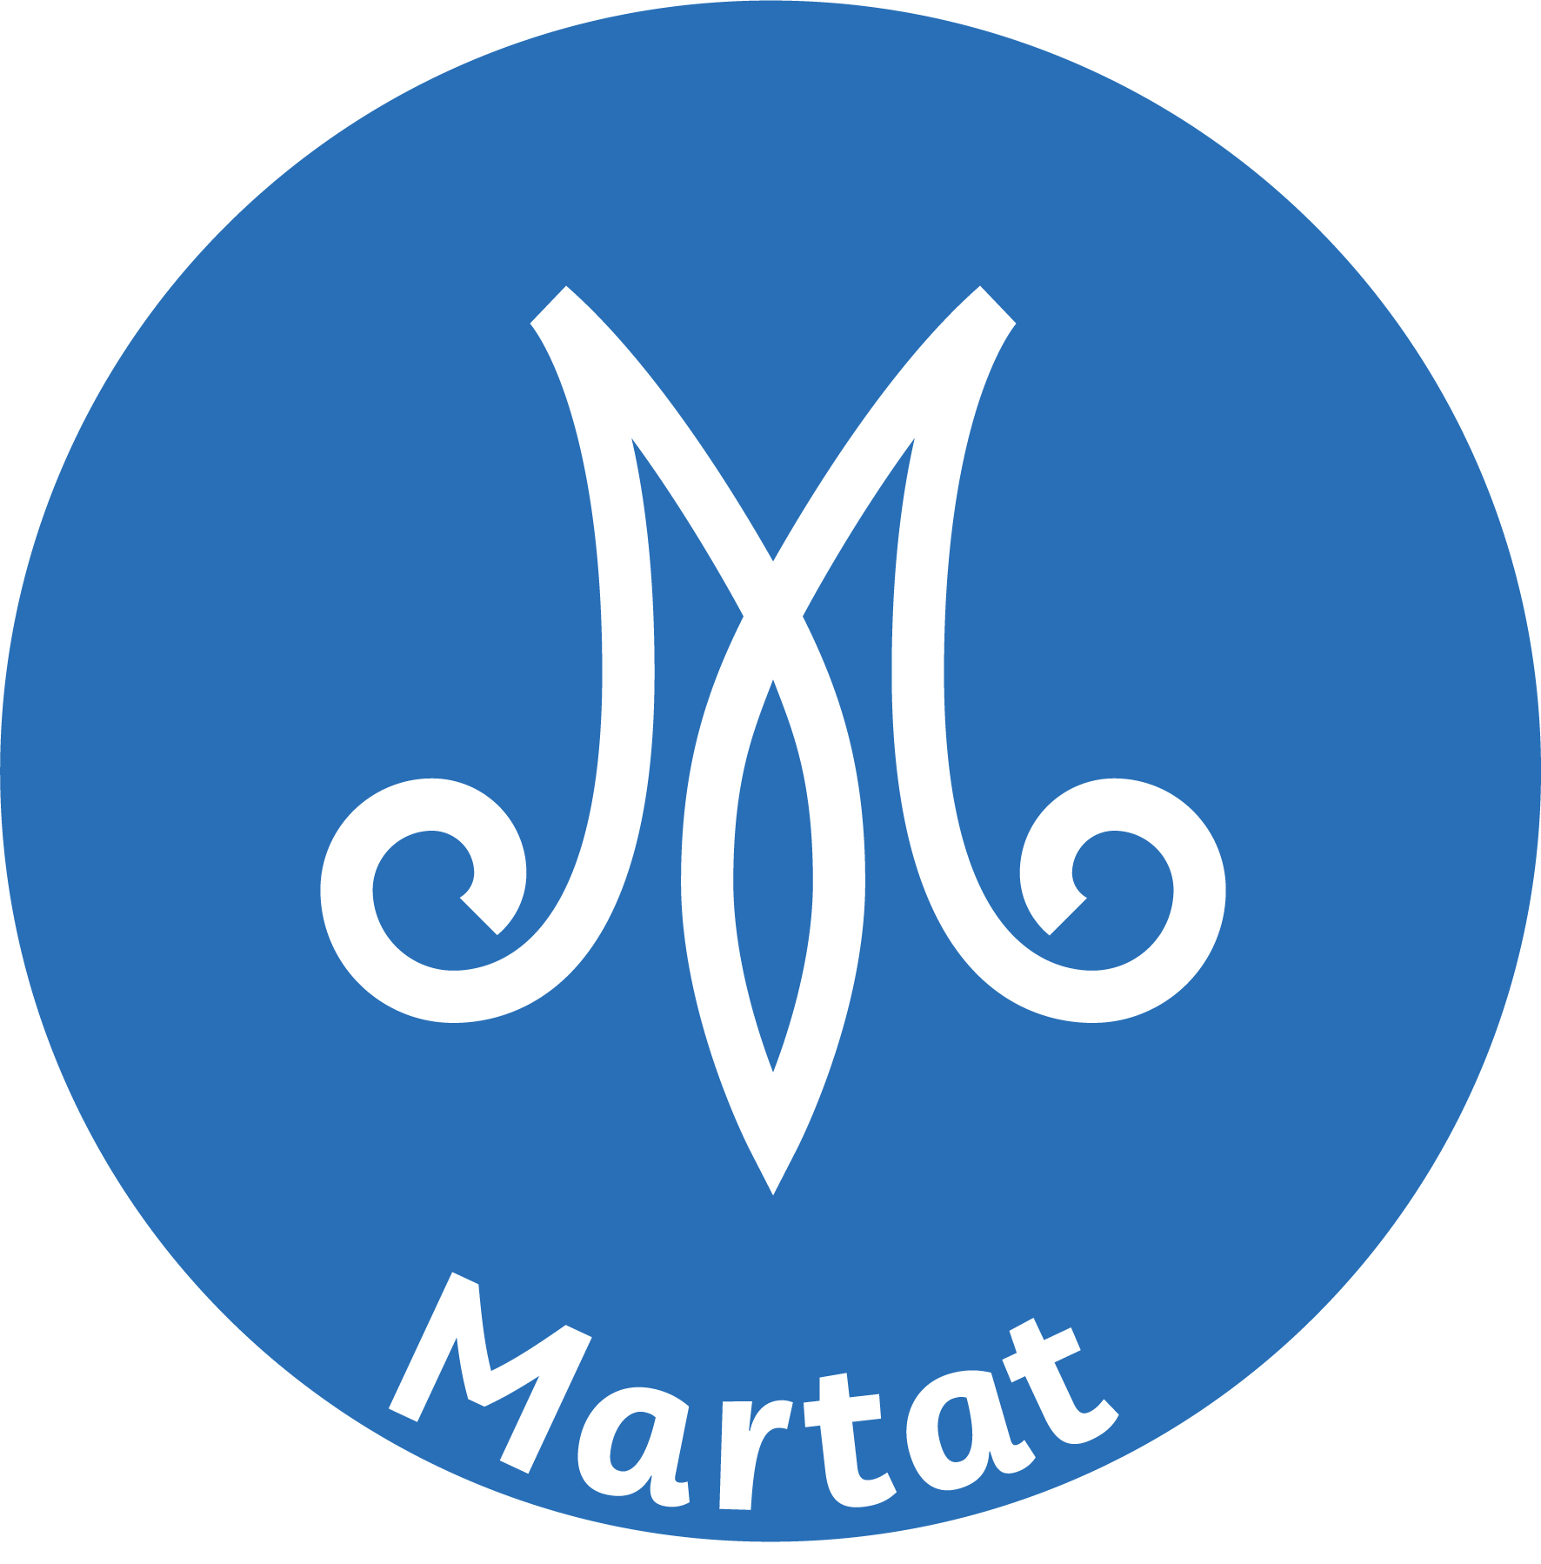

**Tätä kohdetta on tuettu Manner-Suomen maaseudun kehittämisohjelmasta 2014-2020**